О праве потребителя подать иск в суд в отношении ИП,
прекратившего деятельность
ВОПРОС: Приобрела женскую кожаную сумку в магазине у индивидуального предпринимателя, которая оказалась некачественной. Пришла в магазин, хотела оставить претензию и потребовать возврата уплаченных за нее денег, но мне сообщили, что данный ИП больше тут не работает, и вообще свою деятельность в качестве индивидуального предпринимателя он прекратил. Проверила данную информацию на официальном сайте ФНС, она подтвердилась. Получается, что можно продавать некачественные вещи, «закрыть ИП» и не нести никакой ответственности. Могу ли я подать на него в суд?
ОТВЕТ: Такое право у Вас есть. В соответствии с п.18 Постановления Пленума Верховного Суда РФ от 28 июня 2012 г. N 17 "О рассмотрении судами гражданских дел по спорам о защите прав потребителей" в случае прекращения действия государственной регистрации гражданина в качестве индивидуального предпринимателя, в частности в связи с истечением срока действия свидетельства о государственной регистрации либо аннулированием государственной регистрации, потребитель вправе обратиться в суд к указанному лицу с требованиями, связанными с осуществлявшейся им ранее деятельностью по продаже товара (выполнению работы, оказанию услуги).
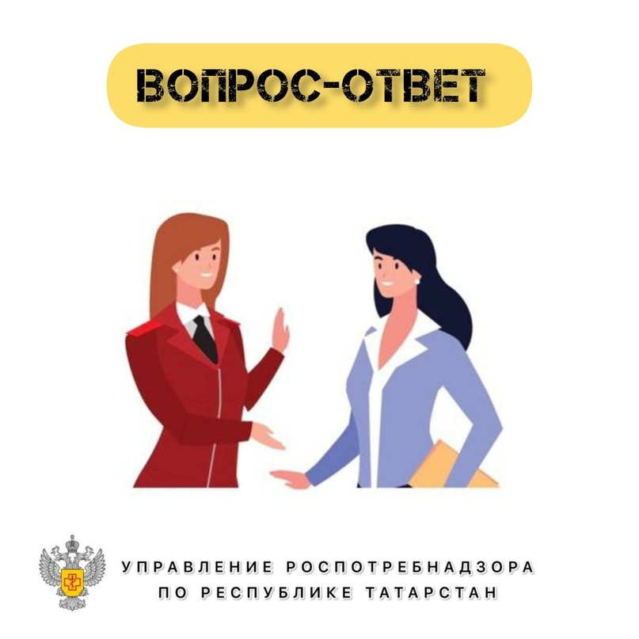

Источник: Управление Роспотребнадзора РТ

